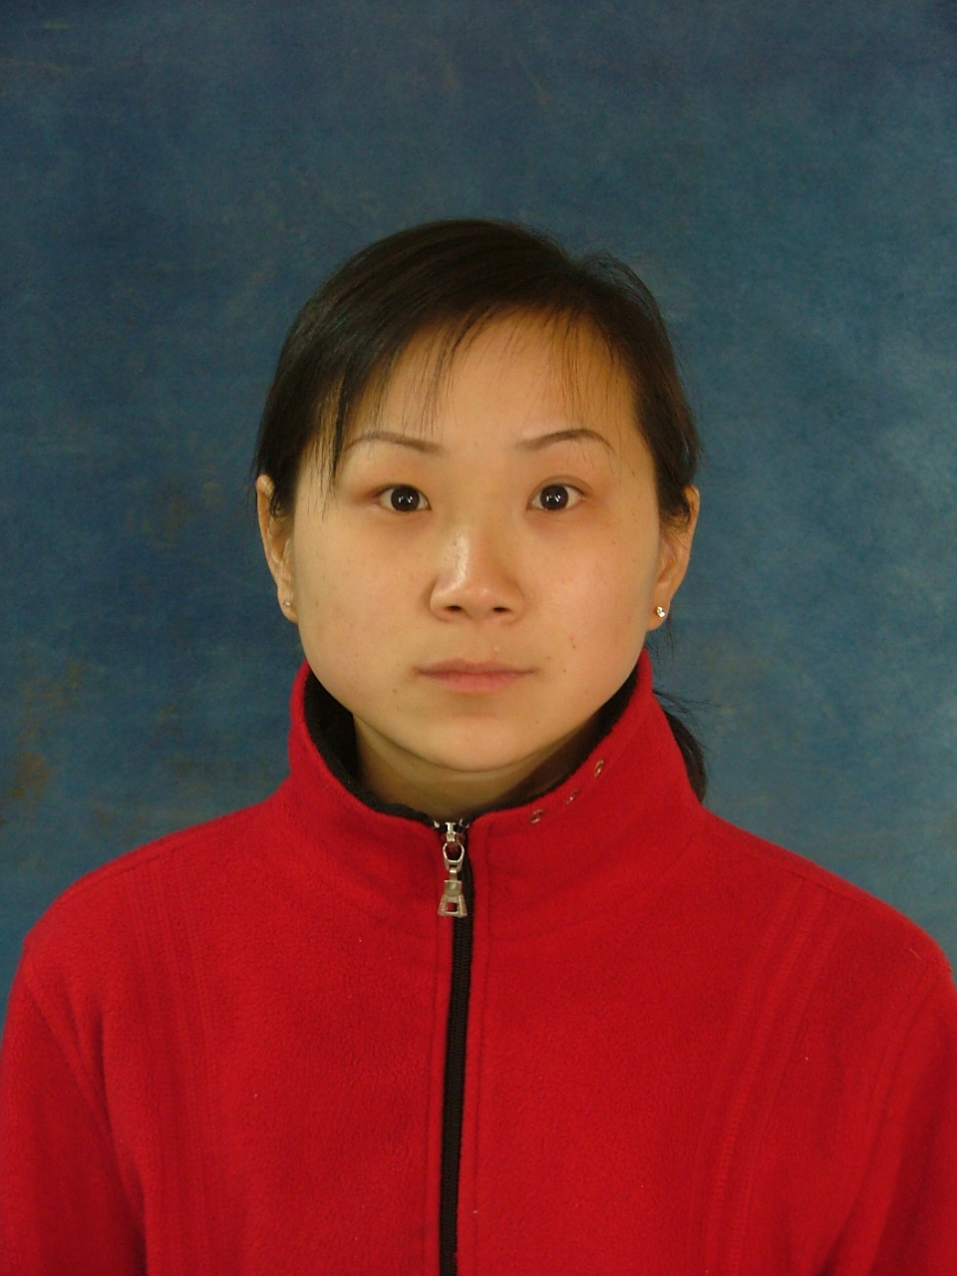
雷启英个人简介
雷启英 女 汉族，1984年1月出生，河南通许人，中共党员，研究生学历，管理学讲师，现为河南工业贸易职业学院科学研究处教师，《河南工业贸易职业学院学报》执行编辑。主要从事科学研究处学报的审核、编排、校订等编辑工作。自2007年9月到学院工作至今，勤奋工作，教书育人，兢兢业业，深得领导、同事和学生的一致好评。公开发表学术论文10篇，主参编公开出版教材4部，主持和参与完成省、厅、院级科研项目11项，其中主持课题《河南省农产品电子模式及发展趋势研究》被河南省社科联评为优秀调研成果一等奖；参与课题《微博微信等网络社交媒体对职业院校学生教育的影响及对策研究》荣获河南省职业教育教学成果一等奖。

